[SMC-1000]
Memory Controller WorkBook

Designed By Duck

SHMT Co., Ltd.

REVISION HISTORY
Version | Detail(굴림/Verdana 10pt bold) | Name | Date
1.0

Technical documents
Copyright © 2006 Shmt Limited. All rights reserved.

Confidentiality Status
This document is NOT OPEN ACCESS. The distribution is restricted to certified company.
This document is CONFIDENTIAL.

Feedback on this document
If you have any comments on this document, please contact your channel to our company.

Shmt Web address
http://www.shmt.com

Contents

Detail contents
1. Memory Controller 7
1.1. Block 7
1.2. Operation 7
2. MMC RAM Interface Block 8
2.1. Operation 8
3. Memory Change Block 9
3.1. Operation 9
4. NAND/RS Interface Block 10
4.1. Operation 10
5. Registers 11

Memory Controller

Block

- register setting Block
- Memory change Block
- MMC RAM Interface Block
- NAND/RS Interface Block

Operation

모든 동작은 CPU로 Register Setting을 통해 이루어진다.
Register Setting을 통해 각 블록은 Enable/Disable 및 동작의 세부 사항을 선택한다.

MMC RAM Interface Block

Operation

MMC IF Block에서 memory interface를 위한 블록이다. MMC IF Block내에 RAM을 가지고 있으나 Write의 경우 NAND의 Bad Block 관리를 위해 한 블록이 정확히 쓰여지기 전까지 데이터를 가지고 있어야 한다. (지정한 블록에 못쓸 경우 NAND의 다른 셀 블록에 값을 써넣어야 하기 때문)
MMC RAM Interface Block은 Write시에 MMC IF Block으로부터 Data를 읽어 RAM에 적재한다. Read시에는 RAM에 있는 데이터를 MMC IF 규격에 맞추어 DATA를 내보낸다.
MMC RAM Interface Block은 MMC IF Wrapper의 SIZE, WR, DWD, DRD와 RDY signal을 직접 access하여야 하고 각 signal이 유효한지는 CPU를 통해 알게 된다.
NAND Write의 경우 Access할 수 있는 Memory Block은 0번과 1번이다.
Read/Write 동작에 flow control이 가능하여야 한다.

Memory Change Block

Operation

메모리 블록 내의 RAM은 2K 단위로 쪼개져 있다. 이 블록은 NAND로부터 읽어 온
데이터를 어떤 RAM 블록에 위치시킬지 및 CPU가 Access할 영역을 결정하는 블록이다.
각각의 블록은 Single Port SRAM을 사용하므로 CPU와 NAND가 별도로 access할 수 있게
되어야 NAND가 0번 메모리에 데이터를 옮겨 놓을 때 CPU는 1번 메모리를 Access할 수
있게 된다.
MMC용 SRAM으로 512k x 32 Byte Enable을 사용할 수 있는 램이 2블록이 있는데
이 메모리의 경우 CPU, NAND, MMC의 3곳에서 모두 access할 수 있어야 한다.
Single Port SRAM이므로 한번에 한 IP에서만 access할 수 있으므로 그것에 대한 조절은
CPU가 하게 된다. CPU가 이 영역을 Access하는 경우는 RS 에러 정정의 경우이다.

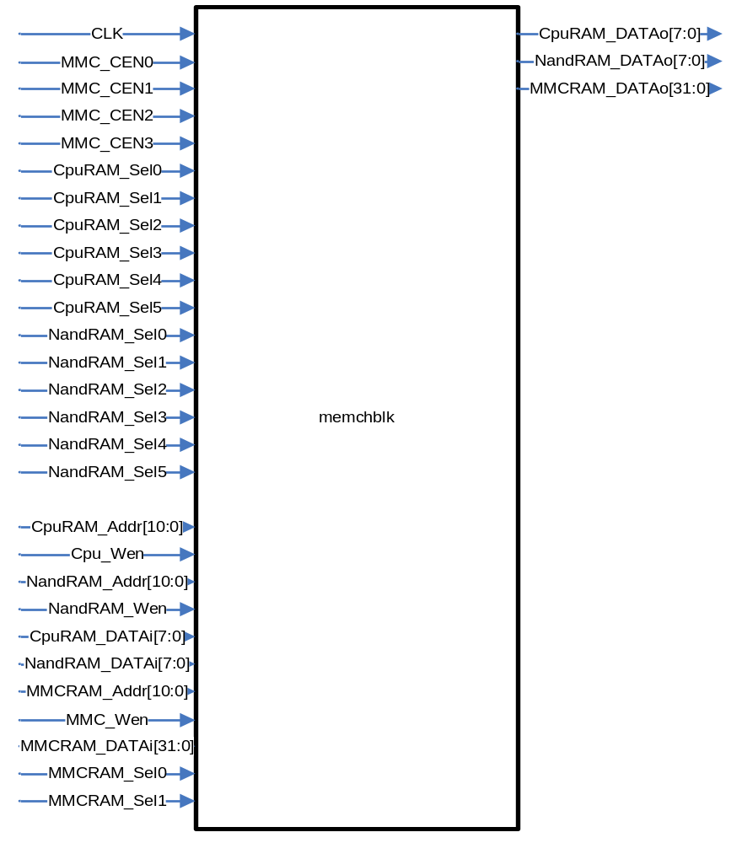
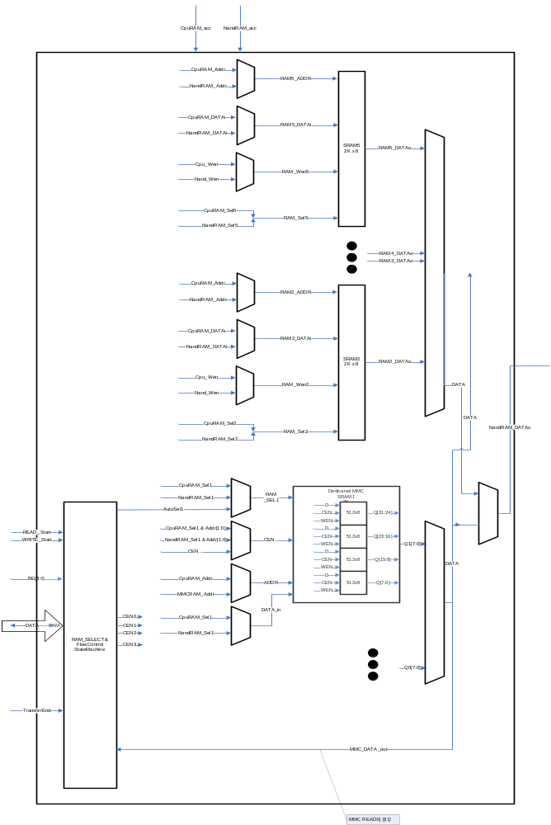
위의 그림과 같이 기본 구조는 MUX를 선택하는 것이다.
MMC용 RAM의 경우 MMC IF에서 데이터를 RAM에 쓰는 경우와 MMC IF에서 RAM에 있는
데이터를 읽는 경우, 그리고 NAND IF블록에서 데이터를 RAM에 쓰는 경우와 RAM에 있는
데이터를 읽어 가는 경우의 4개의 경우에 대한 Control State Machine이 필요하다. 각각의Start는 CPU를 통해서 이루어지고 지정된 양의 데이터를 옮겼을 경우에 완료하게 된다.

Memory change Block에서 설정해야 할 레지스터 bit는 다음과 같다.
CpuRAM_Sel0,
CpuRAM_Sel1,
CpuRAM_Sel2,
CpuRAM_Sel3,
CpuRAM_Sel4,
CpuRAM_Sel5
NandRAM_Sel0,
NandRAM_Sel1,
NandRAM_Sel2,
NandRAM_Sel3,
NandRAM_Sel4,
NandRAM_Sel5

Cpu가 Memory를 Select하기 위해서 각 select bit를 설정하면 해당 RAM의 Chip Select가 선택이 되어진다. 주의할 점은 한번에 여러 개의 RAM이 선택되어질 수 있다는 것이고
Cpu가 Nand보다 우선 순위를 가지고 있어 같은 위치에 bit를 선택하면 Cpu가 사용하게 된다.
(MMC Interface가 선택되어질 경우 MMC에서 오는 클럭을 사용하게 되는 clock Mux를 사용하는 것을 고려한다)

MMC RAM Interface Block

Operation
MMC Interface로부터 Memory 블록 내의 MMC RAM으로 데이터를 이동 시키기 위한 블록이다. MMC IP에서 Data를 읽어 정해진 블록(cpu가 사이즈를 선택) 크기의 메모리 이동 동작이 완료되면 인터럽트로 완료를 알린다.

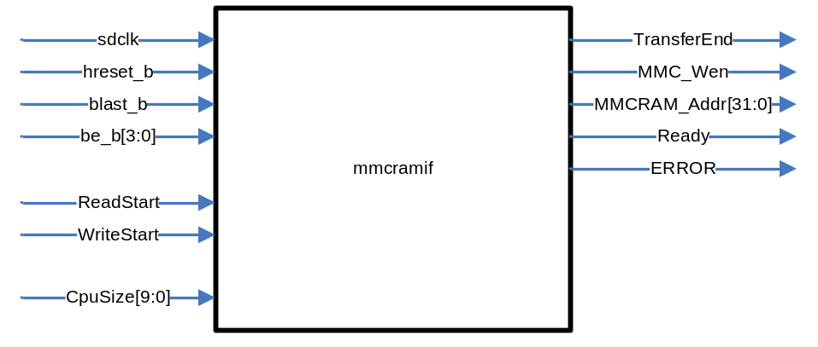

NAND/RS Interface Block

Operation

Read의 경우 NAND controller로부터 data를 읽어 내부 램으로 옮겨와야 한다.
이 블록은 CPU에서 지정한만큼 NAND controller로부터 data를 옮겨올 것이다.
Write역시 내부 램을 NAND controller로 옮긴다. Flow control을 위해 NAND controller로부터 Request 신호를 받아야 한다.
Request가 들어왔을 때 CPU는 얼마만큼의 데이터를 Read/Write할 것인가를 지정하고 Request가 들왔을 때 1번에 몇 개의 데이터를 전송할 것 인가를 선택한 후에 Start를 날리면 전송이 시작된다. 지정된 사이즈만큼 전송이 끝나면 전송이 끝났다는 것을 인터럽트로 CPU에 알리게 된다.
단, 주의할 점은 Nand controller 단독으로 전송을 하는 경우 이 인터페이스는 문제가 없으나
RS Codec이 붙었을 경우 동작이 달라지게 된다. RS Encoding의 경우 512byte 단위로 데이터를 인코딩하게 되어 있는데 이 경우 다음 블록을 인코딩할 경우 shift레지스터에 0을 채워넣는 초기화 동작이 필요로 하여 다음 들어오는 데이터를 바로 pass 시킬 수가 없다.

RS Decoder의 경우 신드롬을 계산하기 위해 512의 데이터를 받고 패리티 cycle인 8 cycle이 여분으로 필요로 하여 이 때는 메모리를 전송하면 안되고 역시 다음 블록을 위한 레지스터 초기 cycle이 필요로 하여 전송을 wait하는 로직이 필요하다. 또한 에러가 발생하였을 경우 다음 데이터를 받는 중에 에러 정정을 위한 연산을 계속하도록 하는 파이프라인 동작이 가능하여야 한다.

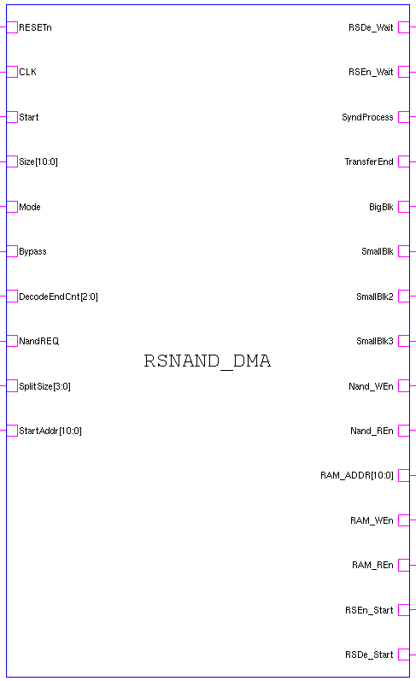
위의 그림에서와 같이 Size와 Mode 그리고 Bypass(Bypass는 Encoder나 Decoder동작을 하지 않을 것 인지를 나타낸다) 할 것인지를 정하고 Start하면 Nand Controller와 Data교환이 일어나게 된다.

내부 State Machine의 초기 버전은 다음과 같다.
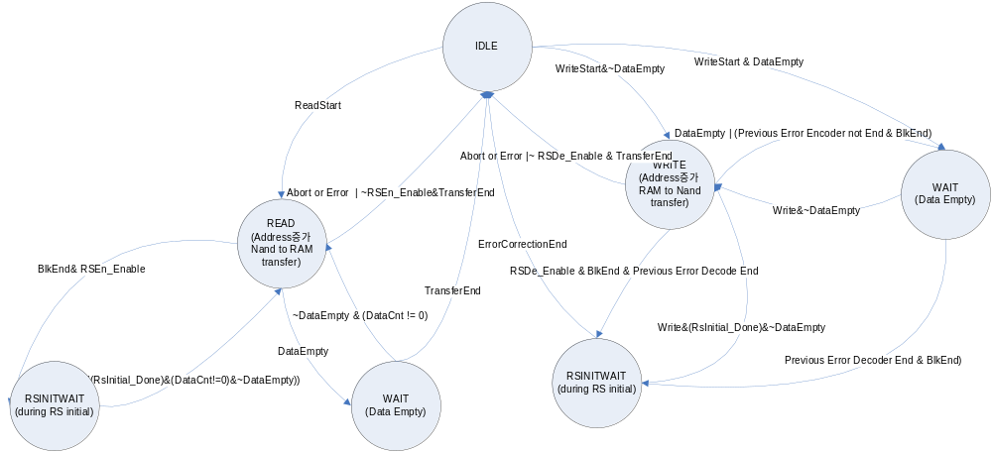

레지스터는 다음과 같다
Control Register
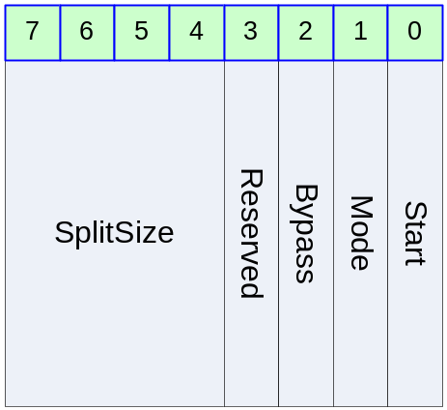
Mode는 Encode Mode(Nand Write) / Decode Mode(Nand Read)가 있다.
0이면 Encode Mode이고 1이면 Decode Mode이다. Encoding과 Decoding 동작은 Bypass Bit에 의해서 결정된다. Bypass가 1이면 Encoding/Decoding동작을 하지 않는다.
SplitSize는 DMA Request 신호를 그대로 사용하려고 Nand의 FIFO threshold값을 맞추기 위해 사용한다. 즉, 1회의 Request로 얼마만큼의 데이터를 가져올 것인가를 선택하는 것이다.

Size 레지스터는 1회 Start로 얼마만큼의 데이터를 가져올 것인가를 선택하는 것이다.
Buffer RAM이 2Kx2 이 존재하는데 최대 2k까지 전송할 수 있게 하였다. 512Byte align에 맞춰서 RS Encoder및 Decoder에서 사용되는 Block Size가 생성이 된다..
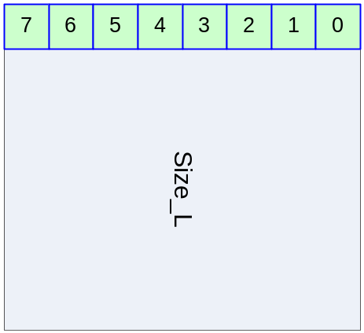
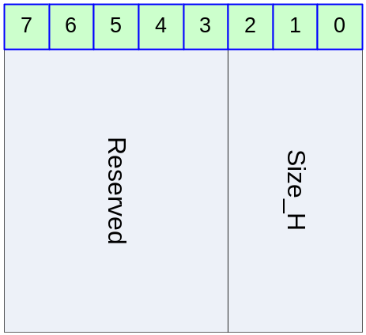
Start Address는 Buffer RAM의 어느 영역에서부터 Read Write동작을 실행할 것인가를 나타낸다. 이 동작은 2K 영역에서 Wrap 되므로 주의가 필요하다.
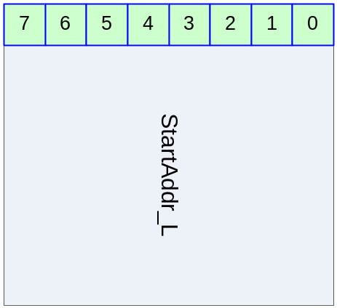
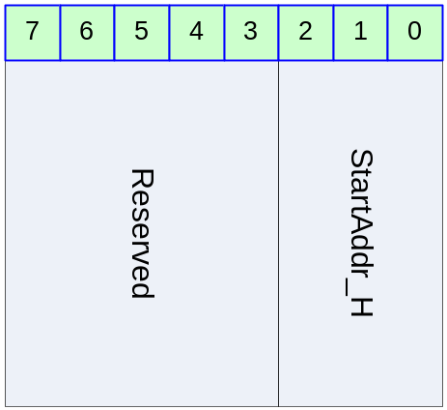

Registers

Cpu가 RAM을 access하고자 할 때는 별도의 레지스터 세팅이 필요없다.
CPU는 최상의 우선순위를 가진다.

이 레지스터는 MMC Slave 내부에 있는 메모리를 Buffer 메모리로 옮기는 동작을 위해 존재한다. Nand Mode는 바깥에 붙는 Nand Interface를 결정하는 Bit로 외부에 붙는 Nand가 8bit인지 16bit인지를 결정하기 위해 사용된다.
MMCRAM_Selx는 Memory 전송동작을 할 대상이 되는 Buffer RAM을 선택하는 레지스터이다.
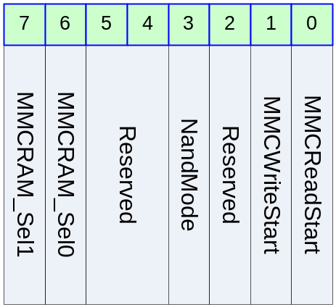

Nand controller에서 데이터를 access할 메모리리 지정은 다음 레지스터를 사용한다.
